Министерство образования и науки РФ

Федеральное автономное бюджетное образовательное учреждение высшего образования

«Омский государственный технический университет»

|  |  |
| --- | --- |
| Факультет (институт) | *Информационных технологий и компьютерных систем* |
|  |  |
| Кафедра | *Прикладная математика и фундаментальная информатика* |
|  |  |

**Лабораторная работа 3**

|  |  |
| --- | --- |
| по дисциплине | ***Алгоритмизация и программирование*** |
|  |  |
| на тему |  |

|  |  |  |  |  |  |  |  |  |  |  |
| --- | --- | --- | --- | --- | --- | --- | --- | --- | --- | --- |
|  |  |  | **Студента** | | Ерёмина Вадима Сергеевича | | | | | |
|  |  |  |  | | фамилия, имя, отчество полностью | | | | | |
|  |  |  | Курс | *1* |  | Группа | | ФИТ-**232** | | |
|  |  |  |  |  |  | |  |  | |  |
|  | | | **Направление (специальность)** | | | | | ***02.03.02*** | | |
|  | | | *Фундаментальная информатика и информационные технологии* | | | | | | | |
|  |  |  | код, наименование | | | | | | | |
|  |  |  | Руководитель | | ***ст. преподаватель*** | | | | | |
|  |  |  | ученая степень, звание | | | | | |
|  |  |  | ***Федотова И.В.*** | | | | | | | |
|  |  |  | фамилия, инициалы | | | | | | | |
|  |  |  | Выполнил | |  | | | | | |
|  |  |  | дата, подпись студента | | | | | |
|  |  |  |  | | | | | | | |
|  |  |  |  | | | | | |  | |

|  |  |  |  |  |  |
| --- | --- | --- | --- | --- | --- |
|  |  |  |  |  |  |

Омск 2023

Содержание

1. 1 ЗАДАНИЕ 3

2. ОБЩАЯ СХЕМА АЛГОРИТМА ДЛЯ 1 ЗАДАНИЯ 4

3. ТЕКСТ ПРОГРАММЫ ДЛЯ 1 ЗАДАНИЯ НА C# 5

4. ПРИМЕР РАБОТЫ 6

5. 2 ЗАДАНИЕ 7

6. ОБЩАЯ СХЕМА АЛГОРИТМА ДЛЯ 2 ЗАДАНИЯ 8

7. ТЕКСТ ПРОГРАММЫ ДЛЯ 2 ЗАДАНИЯ НА C# 9

8. ПРИМЕР РАБОТЫ 10

**1. 1 ЗАДАНИЕ**

Для вводимого с клавиатуры x рассчитать значение:

Z = $\underset{i=2}{\overset{\text{10}}{Π}}$ (x+i)/i

**2. ОБЩАЯ СХЕМА АЛГОРИТМА ДЛЯ 1 ЗАДАНИЯ**

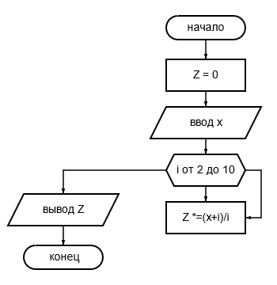

Рисунок 1 – Общая схема алгоритма для 1 задания

**3. ТЕКСТ ПРОГРАММЫ ДЛЯ 1 ЗАДАНИЯ НА C#**

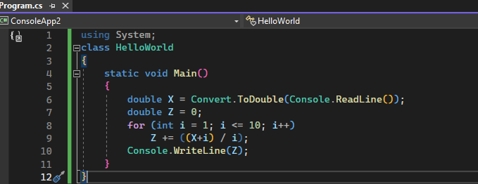Рисунок 2 — Текст программы для 1 задания на C#

**4. ПРИМЕР РАБОТЫ**

На рисунке 3 представлены расчеты для X = 79



Рисунок 3 – Расчеты для X = 79

**5. 2 ЗАДАНИЕ**

Вычислить значения двух функций в n равномерно распределенных в диапазоне а≤x≤b точках F1(X) = $x^{3}e^{2x}$ и F2(X) = $e^{x}sinx$

**6****. ОБЩАЯ СХЕМА АЛГОРИТМА ДЛЯ 2 ЗАДАНИЯ**

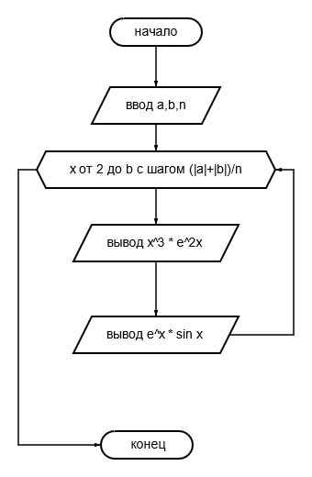

Рисунок 4 – Общая схема алгоритма для 1 задания

**7.** **ТЕКСТ ПРОГРАММЫ ДЛЯ 2 ЗАДАНИЯ НА C#**

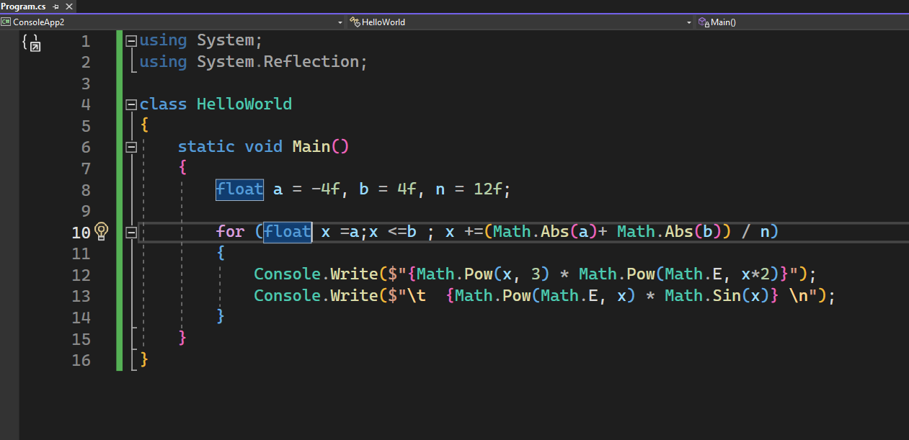Рисунок 5 –Текст программы для 2 задания на C#

**8****. ПРИМЕР РАБОТЫ**

На рисунке 6 представлены расчеты для 2 задания

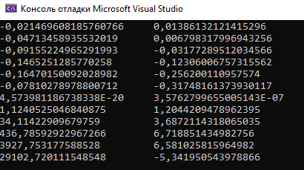

Рисунок 6 – Расчёты для 2 задания